**МДОАУ «Детский сад № 108 общеразвивающего вида с приоритетным осуществлением социально-личностного развития воспитанников «Почемучка» г.Орска**

**СЕМИНАР ДЛЯ РОДИТЕЛЕЙ**

**на тему: «Роль семьи в воспитании культуры поведения у современных детей»**

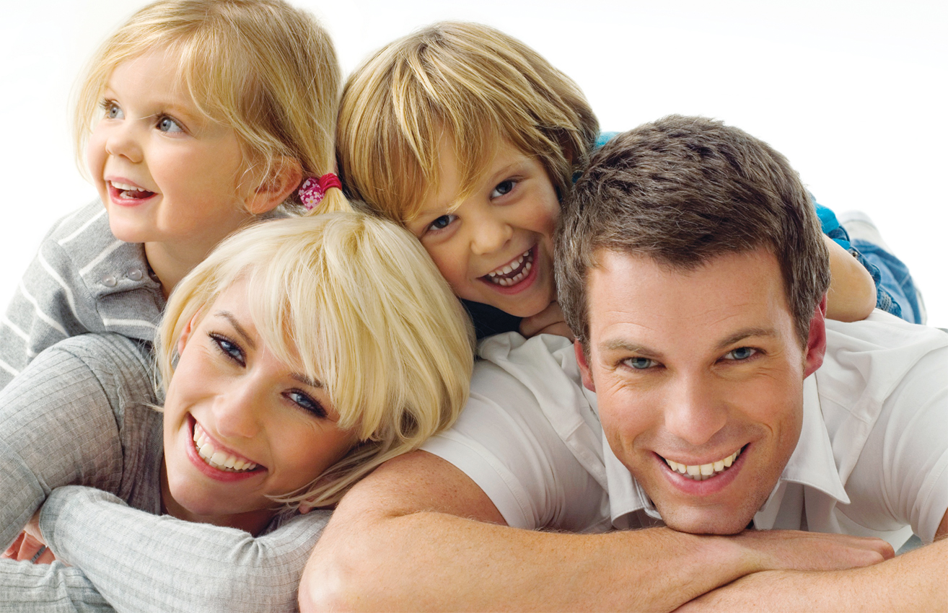

**Подготовил: Добуш Г.В.**

**Старший воспитатель**

**МДОАУ «Детский сад № 108 г.Орска»**

**Уважаемые родители! Тема нашего семинара «Роль семьи в воспитании культуры поведения у современных детей.**

**И для начала я предоставляю слово нашему психологу Калядиной И.В.**

**Упражнение «Приветствие»**

[Психолог](http://psichologvsadu.ru/) предлагает присутствующим познакомиться следующим образом: «Назовите свое имя так, как бы вы хотели, чтобы вас называл человек, которого вы любите, и который любит вас».

**Обсуждение:**

- Какие ощущения наполняли вас, когда вы называли свое имя?

**Вывод:** Можно почувствовать, как много значит для человека нежное, ласковое обращение к нему, в котором есть любовь и забота.

**Мини - лекция**

Семья - одна из величайших ценностей, созданных человечеством за период существования. Семья, родственники - своеобразный центр формирования личности ребенка, воспитание его характера, воли, общественного сознания. Любовь и дружба, взаимная поддержка отца и матери для ребенка - пример для подражания. Все родители желают своим детям добра, счастья и часто ищут пути осуществления этих пожеланий.

На сегодняшнем семинаре мы постараемся ответить на вопросы, которые волнуют многих родителей:

- Как не мешать ребенку расти счастливым и любить нас?

- Какой след оставляют наши слова и дела в его душе и памяти?

Каждый человек появляется на свет, как нечто новое, никогда ранее не существовавшее. Все мы имеем индивидуальные особенности, черты характера, по-своему видим, слышим, чувствуем, думаем.

**Практическая работа с цветной бумагой**

Психолог предлагает взять бумагу и вырезать силуэт своего ребенка. (Родители вырезают из бумаги силуэт своего ребенка).

Вывод: как и каждое изделие, которое получилось у вас в результате практической работы, разное, так и каждый ребенок неповторим.

**Упражнение «Дотроньтесь до…»**

Психолог: «Давайте поиграем в игру. Я сейчас буду называть и показывать часть тела, до которой нужно будет дотронуться. Но дотрагиваться нужно до той части тела, которую я НАЗЫВАЮ». Психолог сначала называет и показывает одинаковые части тела, а затем называет одну часть тела, а показывает другую.

Вывод: ребенок повторяет то, что видит, а не то, что слышит в «сто первый раз».

Взрослые думают над различными вопросами, не ставя перед собой главного: «А люблю ли я своего ребенка?»

Далее слово предоставляется **старшему воспитателю:**

**Упражнение «Что я ожидаю от ребенка ...»**

У каждого из вас есть дети, вы вкладываете много сил и энергии в их воспитание. А почему, для чего вы это делаете, что вы ожидаете от ребенка? Напишите, пожалуйста, на силуэтах ваших детей свои ожидания, затем зачитайте их. (Родители записывают, а потом зачитывают).

Какие мысли у вас возникли при выполнении этой задачи?

Задумывались ли вы над путями достижения того, что вы хотите?

Как вы думаете, что такое безусловная любовь, безусловное принятие?

Очень часто так случается, что родители хотят от ребенка того, чего не смогли достичь сами, пытаются самореализоваться за счет ребенка.

**Информационное сообщение «Стили воспитания».**

 В каждой семье свой своеобразный стиль общения. Собственно, умение взаимодействовать с детьми - очень важная вещь. Вы можете спросить себя, как найти время для общения, ведь сегодня динамика жизни слишком быстрая. Все происходит в спешке. Вспомните, как начинается утро в вашем доме. Утром вы даете детям наставления, напоминая, как они должны вести себя в течение дня.

В следующий раз встречаемся с детьми уже вечером. Именно эти вечерние часы, когда никто никуда не спешит, создают семейный комфорт. Именно такие минуты могут сплотить и укрепить семью. Однако, опять общение ограничивается короткими фразами. Разве можно пообщаться, когда включен телевизор, и какая-то женщина уже в третий раз рекламирует преимущества стирального порошка?

Исследователи утверждают, что родители разговаривают с детьми примерно 25-35 минут в день. Из них 10-12 приходится на раздачу указаний. Ученые определили, что в целом существует три модели общения: демократическая, авторитарная, либеральная, что в свою очередь, порождает определенный стиль общения в семье.

**«Родители-друзья, партнеры, помощники»**

Родители положительно воспринимают собственного ребенка, несмотря на его сегодняшние успехи. Они спокойно относятся к его неудачам, поддерживают и радуются в моменты успеха. Хорошо знают своих детей, их недостатки и достоинства, слабые и сильные стороны. Никогда не прибегают к тотальной критике ребенка. Разговор об определенных недостатках в поведении строится с позиций оптимистической оценки личности ребенка в целом, поощрения его к самостоятельному анализу и выработке позиции. Демонстрируют уважение и доверие к детям, видя в них равноправных партнеров, которые могут иметь свое мнение на то или иное явление.

Постоянно заботятся о поддержании уважительного отношения ребенка к себе благодаря содействию в достижении им положительных результатов в деятельности и общении, одобряют любые попытки проявить самостоятельность, исполнительность, требовательное отношение к себе. В воспитании своих детей ориентированы на ценности, которые являются значимыми не только на короткий промежуток, а на всю жизнь: самостоятельность, исполнительность, высокие моральные качества.

Родители поддерживают детей, выражают оптимистичные суждения. Например: «Не страшно, в следующий раз получится!», «Я верю в тебя!», «Ты молодец, хорошо постарался» Поощряют детей к самооценке: «А тебе самому нравится?».

**«Взрослые-опекуны»**

Родители с указанным типом ценностного отношения к своим детям игнорируют возможности возраста способностью к самовыражению через самостоятельность; стремление к признанию связывают только с необходимостью постоянно одобрять поступки ребенка. Воспринимают ребенка как маленького, неумелого, не способного к продуктивной деятельности, поступкам, не усматривают возможности сотрудничества с ней в различных совместных делах. От ребенка не ожидают серьезных, осмысленных решений, поступков. Поэтому чаще подменяют активность ребенка собственной активностью: его одевают и раздевают, не считают лишним покормить с ложки, выполняют вместо него задачи и поручения учителя.

Оценивая сделанное ребенком, прибегают к преувеличениям с приставкой «самый»: «Ты у нас самая умная», «У тебя лучший рисунок», или вообще игнорируют детские достижения или удовлетворяются формальными оценочными суждениями. Поведение таких взрослых непоследовательное: то зацеловывают ребенка, то быстро готовы применить ремень. Такие подходы дезориентируют ребенка, лишают его возможности составить реалистичное представление о своих достоинствах и недостатках.

**«Родители-руководители и контролеры»**

Для родителей с таким типом ценностного отношения характерно эмоциональное неприятие ребенка. Это бывает по разным причинам и часто существует на подсознательном уровне. Возможно, дети не оправдали в большей или меньшей степени их ожиданий относительно характера, умственного и физического развития, возможно родились не вовремя, возможно, ожидался другой пол ребенка. Есть и другая категория родителей, для которых этот стиль поведения является единственно принятым во взаимоотношениях с окружающими.

При таком типе отношения эмоциональные контакты с детьми ограничены и чаще сводятся к проповедям, нотациям, нравоучениям. Широко используются приказы, распоряжения, команды («Не делай ...», «Быстро убери ...», «Я кому сказал!»). Поведение детей находится под постоянным контролем, при этом все, что выходит за пределы понимания взрослого, осуждается и н принимается. Мыслям, идеям ребенка не уделяется надлежащего внимания, поэтому совместная деятельность со взрослым возможна только при условии доминирования последних. Ребенок расценивается как объект, в отношении которого выбор способов воспитания полностью зависит от взрослого.

Используют   следующие наказания: физические наказания, ограничения двигательной активности, эмоциональную агрессию, лишение перспективы радости. Родители хвастаются детьми в присутствии посторонних, заставляют их хвастаться своими успехами.

- Есть ли четкая граница между различными стилями родительского поведения?

-  Можно ли всегда использовать один стиль?

- Как вы думаете, когда целесообразно использовать авторитарный стиль?

**Упражнение «Правила для ребенка»**

Цель: установление ограничений для детей.

Психолог. Как мы уже говорили, часто общение с ребенком ограничивается указаниями и запретами. Конечно, есть много ситуаций, когда родители вынуждены устанавливать определенные ограничения для своих детей. Особенно, если дети маленькие, и их действия могут повредить здоровью и жизни.

**«Зоны дозволенного. Правила о правилах».**

Старший воспитатель: И любое притеснение, попытка заставить ребенка сделать что-либо против его воли порождают сопротивление, которое может быть внутренним и внешним. Внутреннее сопротивление проявляется как уход от контактов с другими людьми, внешнее – в виде нарушения дисциплины.. Итак речь пойдет и дисциплине и послушании.

Есть несколько правил, которые помогают наладить и поддерживать в семье бесконфликтную дисциплину. Получается что то вроде списка правил о правилах.

Правило первое

*Правила (ограничения, требования, запреты) обязательно должны быть в жизни каждого ребенка.*

Правило второе

*Правила (ограничения, требования, запреты) не должно быть слишком много, и они должны быть гибкими.*

Правило третье

*Родительские требования не должны вступать в явное противоречие с важнейшими потребностями ребенка.*

Правило четвертое

*Правила (ограничения, требования, запреты) должны быть согласованы взрослыми между собой.*

Правило пятое

*Тон, в котором сообщается требование или запрет, должен быть скорее дружественно разъяснительным, чем повелительным.*

Разговор о дисциплине неминуемо приводит к вопросу о наказаниях.

Правило шестое

*Наказывать ребенка лучше, лишая его хорошего, чем делая ему плохое.*

Оба правила, взятые вместе, предполагают особое чувство меры, особую мудрость родителя в решении вопросов о «можно», «следует» и «нельзя».

Найти золотую середину между попустительским и авторитарным стилями нам помогает образ четырех цветовых зон поведения ребенка: зеленой, желтой, оранжевой и красной.

В*зеленую*зону (открываем первую строчку плаката) поместим все то, что разрешается делать ребенку по его собственному усмотрению или желанию. Например, когда и во что играть, когда и чем заниматься, в какие игрушки играть, когда сесть за уроки, в какой кружок записаться, с кем дружить…

Действия ребенка, в которых ему предоставляется относительная свобода, находятся в*желтой* зоне (открываем вторую строчку плаката). Ему разрешается действовать по собственному выбору, но в пределах определенных границ. Иначе говоря, он может решать сам, но при условии соблюдения некоторых правил. Например, по лужам можно ходить, но в резиновых сапогах, на обоях можно рисовать, но в определенном месте.

Но бывают обстоятельства, когда нам приходится нарушать установленные правила. Такие случаи попадают в следующую, оранжевую, зону.

Итак, в *оранжевой* зоне (открываем третью строчку плаката) находятся такие действия ребенка, которые в общем нами не приветствуются, но ввиду особых обстоятельств сейчас допускаются. Например, можно лечь позже обычного в новогоднюю ночь, можно перелечь в родительскую кровать, если приснился плохой сон.

Наконец, в последней, *красной*, зоне (открываем последнюю строчку плаката) находятся действия ребенка, неприемлемые ни при каких обстоятельствах. Это наши категорические «нельзя», из которых нами не делается исключений.

Нельзя драться, играть с огнем, ломать вещи, обижать маленьких… Список этот «взрослеет» вместе с ребенком и подводит его к серьезным моральным нормам и социальным запретам.

Итак, все зоны, вместе взятые, говорят нам, что правило правилу рознь, и что вполне можно найти «золотую середину» между готовностью понимать — и быть твердым, между гибкостью — и непреклонностью в процессе воспитания дисциплины.

**Вывод** – следуя этим правилам, вы скорее всего поможете вашему ребенку избежать опасных ситуаций, воспитаете человека, ответственного за свои поступки. И можете быть уверены: если семейные правила наряду с правилами личной психологической безопасности излагаются ясными, простыми и спокойными, без тревожных слов, фразами – дети обязательно будут следовать им.

Давайте попробуем изменить ограничения и запреты на правила поведения.

Ваша задача - составить правила для ребенка, не используя слова «НЕ». К примеру:

- Нельзя переходить улицу на красный свет (Нужно переходить улицу только тогда, когда светит зеленый огонек светофора).

- Не спеши во время еды. (Будем есть медленно)

- Не разговаривай так громко. (Будем разговаривать тише)

- Не рисуй на стене. (Рисуй на бумаге)

- Нельзя идти на улицу раздетым. (На улице холодно, нужно одеваться)

- Нельзя драться. (Когда дерутся - делают друг-другу больно)

- Нельзя брать чужие вещи без разрешения. (Прежде чем взять чужую вещь нужно спросить разрешения)

- Нельзя разбрасывать игрушки. (Игрушки нужно составлять на место)

- Нельзя тыкать пальцем. (Если хочешь что-то показать, скажи или покажи рукой)

-Нельзя кричать в общественных местах (в общественных местах говорим спокойно и тихо.)

Обсуждение:

- Сложно было выполнить задание?

- Есть такие правила, которые назвали участники различных команд?

Психолог. Правила должны быть в каждой семье. Чтобы сохранить мир в семье и не провоцировать конфликты с детьми, необходимо соблюдать определенные правила.

**Рекомендации психолога для родителей**

1. Прежде всего необходимо показать ребенку, что родители принимают его чувства и понимают важность желаний: «Я понимаю твое желание ...».

2. Затем родители устанавливают ограничения, объясняя причину: «Но этого делать нельзя, потому что ...».

3. Наконец родители предлагают ребенку альтернативу, которая не вызывает нежелательных последствий и одновременно позволяет ребенку реализовать свою активность, удовлетворить определенные желания. Важно, чтобы альтернатива заинтересовала ребенка и была определенным заменителем неадекватных действий.

4. Если и после этого ребенок пытается прибегать к действиям, которые могут повредить ему самому или другим, то взрослый должен предупредить его о наказании за несоблюдение правил.

Обратная связь

Напишите, пожалуйста, свои впечатления от семинара.

-  Что больше всего понравилось?

- Что не понравилось, с чем вы не согласны?

- Что хотели бы пожелать?

**Упражнение «Аплодисменты»**

Цель: снятие эмоциональной усталости, улучшение настроения.

Психолог. Мы с вами хорошо поработали. И в завершение я предлагаю представить на одной ладони улыбку, на другой - радость. А чтобы они не ушли от нас, их надо крепко соединить в аплодисменты.

До новых встреч!

**Приложение "Обращение воспитанников ДОУ к родителям"**

1. Дорогие родители, помните, что вы сами пригласили нас в свою семью. Когда - нибудь мы оставим родительский дом, но до тех пор научите нас, - пожалуйста, искусству быть человеком.

2. Мы видим мир не так, как вы. Просим вас объясните: что? когда? и почему? каждый из нас должен делать.

3. Наши ручки еще маленькие. Не ожидайте от нас совершенства, когда мы застилаем кровать, рисуем, раскрашиваем или бросаем мяч.

4. Дайте нам немного самостоятельности, позвольте делать ошибки, чтобы мы на них учились. Тогда мы сможем самостоятельно принимать решения во взрослой жизни.

5. Мы учимся у вас всему: словам, интонации, голосу, манерам. Ваши слова, чувства и поступки будут возвращаться к вам через нас. Поэтому научите нас, - пожалуйста, лучшему. Помните, что мы вместе не случайно: мы должны помочь друг другу.

6. Мы хотим чувствовать вашу любовь, хотим, чтобы вы чаще брали нас на руки, прижимали, целовали. Но будьте осторожны, чтобы ваша любовь не превратилась в костыли, которые будут мешать нам делать самостоятельные шаги.

7. Дорогие наши, мы вас очень любим! Покажите нам, что вы также нас любите!

8. Говорите с нами, интересуйтесь нашими делами и проблемами. Да не будет ни дня без прочитанной вместе книги.

9. Позволяйте нам рисовать, раскрашивать, вырезать, лепить, наклеивать.

10. Не воспитывайте из нас только потребителей. Мы хотим быть равноправными членами вашей семьи и, иметь свои права и обязанности.